# 胎压SDK接口使用说明

## 1.广播说明：

Intent intent = new Intent("TPMS_APP_STATE_SEND");

intent.putExtra("lowpower",alarm.mState.LowPower);//bool型 true为低电

intent.putExtra("leakage",alarm.mState.Leakage);//bool型 true为漏气

intent.putExtra("nosignal",alarm.mState.NoSignal);//bool型true 为丢失信号

intent.putExtra("airpressure",alarm.mState.AirPressure);//int 型 单位KPA

intent.putExtra("temperature",alarm.mState.Temperature);//int 型, 温度

intent.putExtra("tires",alarm.tires);//int型 1:左前;2:右前;3:右后;0:左后;5备胎

intent.putExtra("presunit",getYaliDanwei()); //string型 压力单位Bar,Psi,Kpa

app.sendBroadcast(intent);

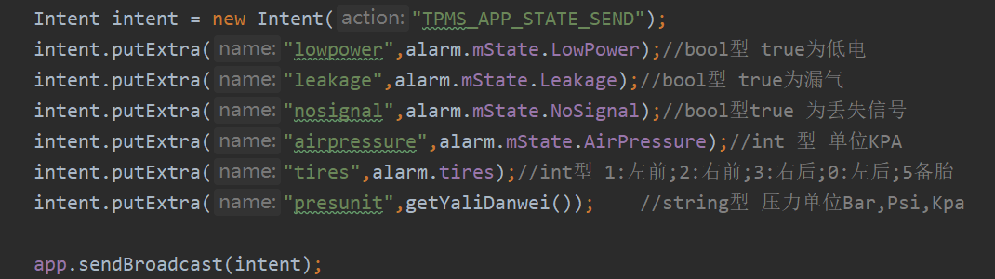

## 2.单位说明:

Kpa换算其他单位函数

public String getPressString(int press) {

String str = getYaliDanwei();

DecimalFormat df = new DecimalFormat("######0.00");

if (str.equals("Kpa")) {

return "" + press;

} else if (str.equals("Bar")) {

return df.format(press / 100f);

} else if (str.equals("Psi")) {

df = new DecimalFormat("######0.0");//Psi一个小数就可以

return df.format(press / 6.895f);

}

return "error";

}

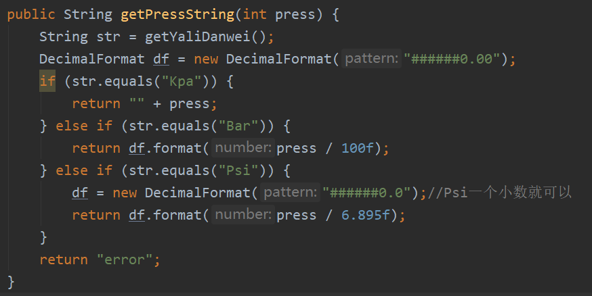

## SDK说明

本sdk使用了事件总线EventBus 3.0

事件类型说明:

配对成功事件： PaireIDOkEvent

查寻id成功事件：QueryIDOkEvent //0是左后，1左前,2是右前，3是右后

胎压调换成功事件: TiresExchangeEvent

胎压实时状态事件：TiresStateEvent

握手失败事件：TpmsDevErrorEvent

可以尝试注册每个事件进行调试

本应用初始化参考以下截图

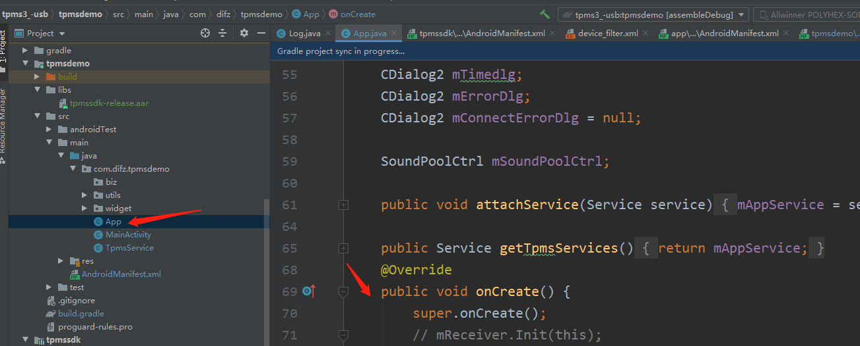

补充说明:

Log输出目录在

storage/emulated/0/Android/data/com.difz.tpmsdemo/files/Logs/

以下配置不可少

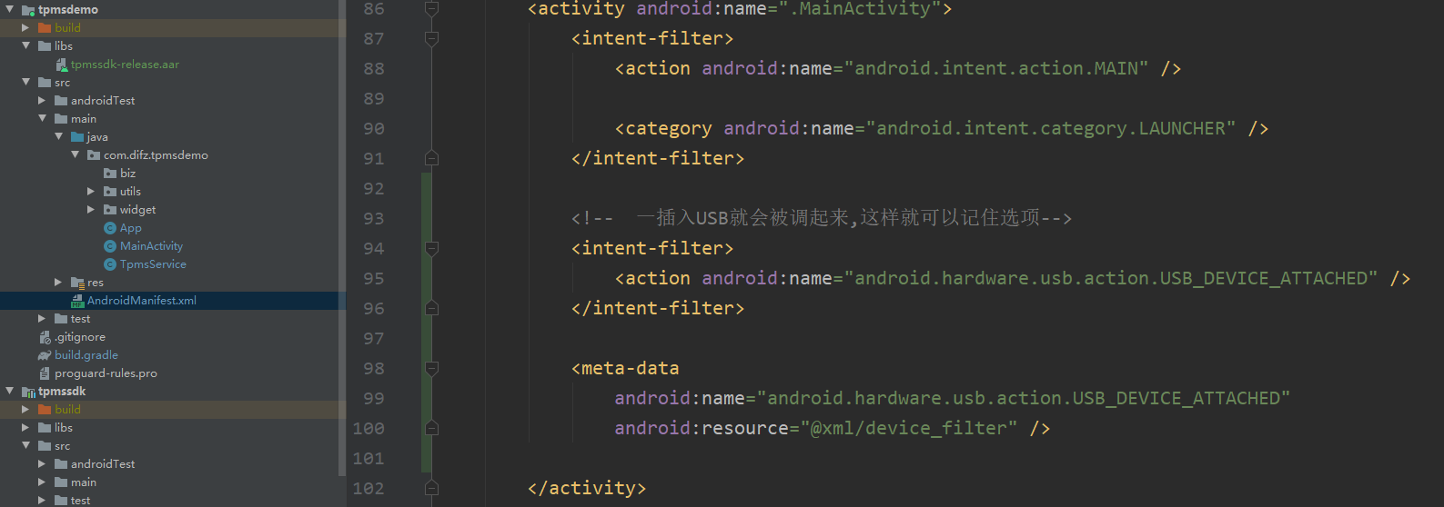

## 接口一览表：

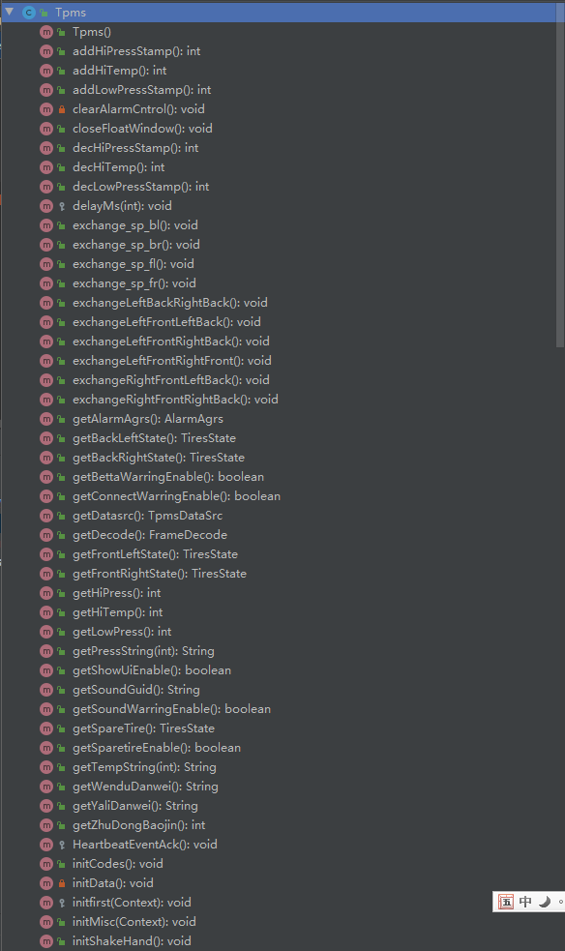

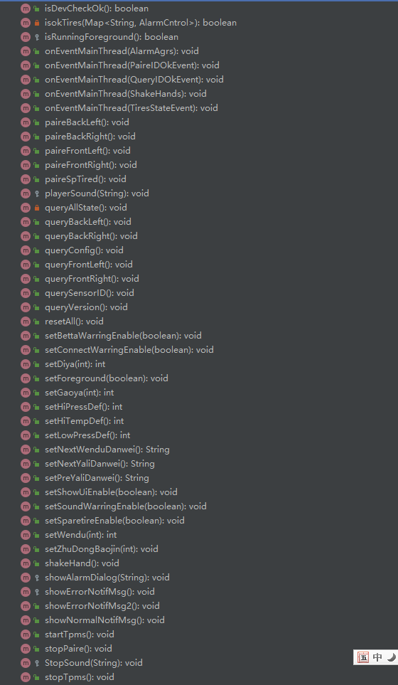

回调一览表

